Egyesületi Program U6/7, U8/9 fesztivál

Eljárási Rend, Szakmai Követelmények

A fesztivál előkészítése

- Általános követelmények

Gyermeklabdarúgó fesztivált, ott lehet rendezni, ahol a csoportban minimálisan 5 önálló Utánpótlás (UP) nevelő sportszervezet szerepel.

A fesztiválokat az MLSZ által kijelölt időszakokban kell megrendezni, szombaton vagy vasárnapi napokon, a pályák szabad kapacitását figyelembe véve!
Ettől eltérni csak rendkívüli időjárás esetén lehet a régióvezető vagy alközpontvezető engedélyével!
Az időpontváltozást azonnali hatállyal jelezni kell programvezető felé is!
A fesztiválokon az MLSZ hivatalos tagszervezeteként működő UP nevelő sportszervezet benevezett csapata vagy csapatai indulhatnak!
Részt vehetnek az írásbeli nevezés és az ahhoz szükséges hivatalos dokumentációk leadását, és az ifa.mlsz.hu oldalon történő regisztrációt követően, a régióvezető vagy alközpontvezető jóváhagyásával!

Példa lebonyolítási rend egy gyermeklabdarúgó fesztiválra – 60 fő, U6/7-es játékos részvételével:

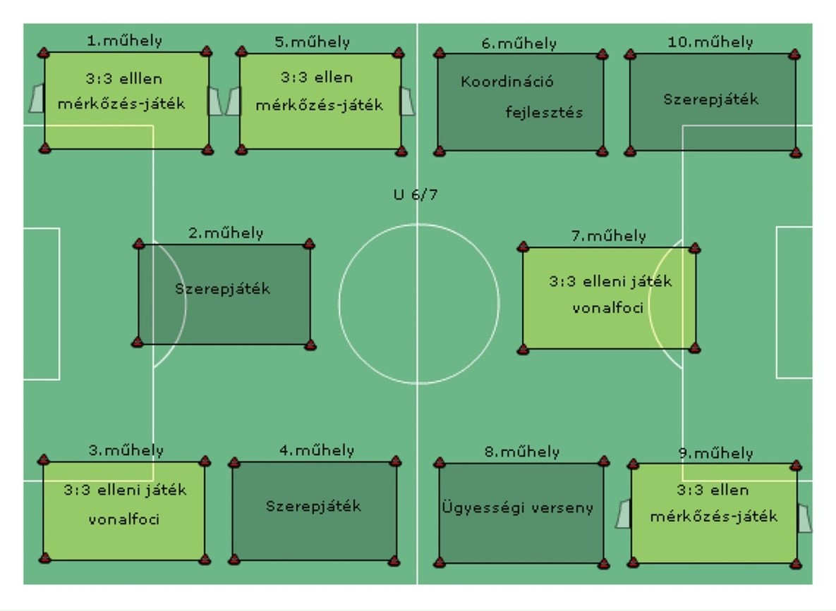

Példa lebonyolítási rend egy gyermeklabdarúgó fesztiválra – 36 fő, U6/7-es és 30 fő U8/9-es játékos egyidejű részvételével:

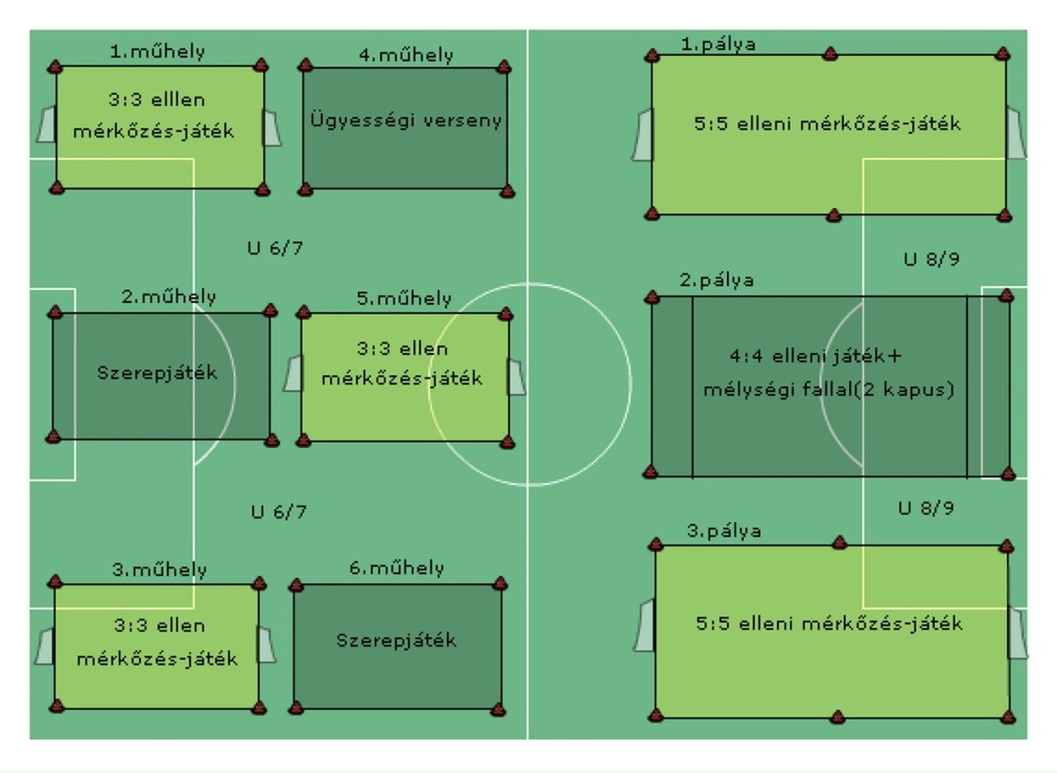

Példa lebonyolítási rend egy gyermeklabdarúgó fesztiválra – 50 fő, U8/9-es játékos részvételével:

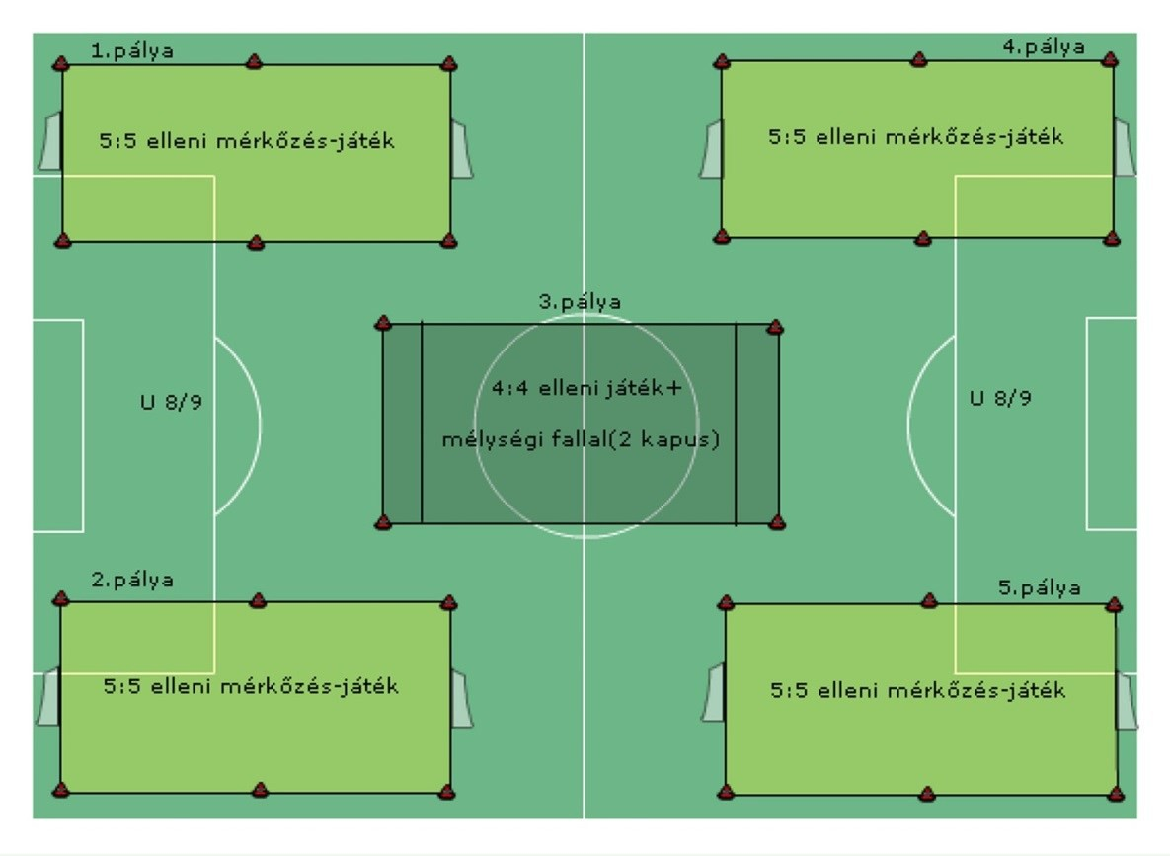

- Szervezési előírások:

A rendezőnek 60 perccel a fesztivál kezdete előtt a helyszínen kell lennie!
Törekedni kell a folyamatos játék feltételeinek megteremtésére, ezért a lehetőségek szerinti maximális számú pályát kell kialakítani úgy, hogy a pályák között elegendő hely legyen!
A rendezőnek el kell készítenie a fesztivál forgatókönyvét, időrendjét, pályabeosztását, és láthatóvá kell tennie a gyermekek és a nézők számára!
A fesztivál forgatókönyvét, 3 nappal az eseményt megelőzően fel kell tölteni az ifa.mlsz.hu oldalra!
A rendezőnek fel kell készülnie, hogy előre nem látható események következhetnek be, pl. késik az egyik csapat, vagy lemondják a rendezvényt az utolsó pillanatban. A távolmaradókat a rendezőnek haladéktalanul jeleznie kell a régióvezető és az alközpontvezető felé. Az alközpontvezető köteles 3 napon belül a távolmaradásról és a távolmaradó csapatról írásban jelentést adni az egyesületi program vezetőjének!

A gyermeklabdarúgói fesztiválokat a rendező nyitja meg, röviden.
A fesztivál szervezője motiválja a gyermeklabdarúgókat a felszabadult játékra!

- Rendezői-lebonyolítási előírások:

A rendező UP nevelő sportszervezet képviselőjének 60 perccel a fesztivál kezdete előtt a helyszínen kell lennie!
Abban az esetben is a helyszínen kell lennie, és tájékoztatnia kell a helyszínre megérkező játékosokat, szülőket, ha a rendezvény pl. időjárási körülmények miatt elmarad! A rendező köteles jó minőségű – MLSZ által az adott évadra hitelesített - füves, vagy műfüves pályát biztosítani!
A pályákat és az öltözőket 30 perccel a fesztivált megelőzően, teljes mértékben előkészítetten kell a korosztályos csapatok részére biztosítani!
Törekedni kell a folyamatos játék feltételeinek megteremtésére, ezért a lehetőségek szerinti maximális számú pályát kell kialakítani úgy, hogy a pályák között elegendő hely legyen!

- Előírások az alközpontvezető számára:

Feladata a fesztiválokon való részvétel, akadályoztatása esetén megbízottja! Észrevételek munkanaplóba jegyzése. Adatok változása esetén az illetékesek értesítése az adatváltozás követően két napon belül. (pl. új egyesült jelentkezése, végzettségben való változás, stb.)
Feladata az Eljárási rend pontos megismerése, követése és azzal kapcsolatos észrevételek megtétele.

Törzsadatok felvitelének ellenőrzése. Igazolások, engedélyek meglétének ellenőrzése. Az Eljárási rendben foglaltak ellenőrzése.

A fesztivál lebonyolítása

  - Általános követelmények

A Fesztiválok alkalmával a résztvevő gyermekek számától függően minimálisan 4-6, de akár ennél több játékterület alakítható ki.

A kialakított játékterületek minimálisan felén 3:3 (U6/7) vagy 5:5 (U8/9) elleni mérkőzés-játék zajlik a korosztály előírásának megfelelő méretű játéktéren és szabályokkal. A többi játékterületen a fesztivál szervezője az 5-7 éves vagy a 8-9 éves korosztály életkori sajátosságainak minden tekintetben megfelelő játékokat, ügyességi feladatokat szervez.

A fesztivál során nincs tartalék - játékos, minden odaérkező gyermek folyamatosan részt vesz a játékban!
A csoportok elosztása véletlenszerű is lehet!

A játékkal eltöltött összes idő az U6/7 korosztály esetében maximum 40 perc, az U8/9 korosztály esetében maximum 60 perc lehet az adott fesztiválon!

A játékterületek közötti váltások és az ezzel együtt járó szünetek, folyadékpótlás 3-4 percig tartanak!

A játék valamennyi pályán egyszerre kezdődik, a fesztivál - szervező sípjelére. A játékok, feladatok végig egy időben zajlanak!

Nincsenek játékvezetők, viszont a pályákon illetve a műhelyekben a játékokat ismertetni, bemutatni és felügyelni kell! A fesztivál során a résztvevő csapatok felkészítő edzői látják el ezt a feladatot egy-egy játékterületen.

  - Fesztiválszervezési előírások

A rendezőnek és a csapatvezetőnek biztosítaniuk kell, hogy a fesztiválon részt vevő valamennyi gyermeklabdarúgó a teljes játékidőt a pályán töltse! Csapatonként a lehető legtöbb játékost szerepeltetessék. Természetesen a fiúk és a lányok együtt játszanak, és vegyes csapatok kialakítása is lehetséges több egyesület játékosaiból!
A résztvevők regisztrálása a rendező jóvoltából folyamatos.

  - Rendezői-lebonyolítási előírások:

A játék a gyermekeké, nem a felnőtteké, a játékok, mérkőzések ideje alatt csak a játékosok, a pályafelügyelők, az edzők és a fesztivál - szervező tartózkodhatnak a pálya területén! Mindenki más a lelátóról illetve korláton kívülről szíveskedjen figyelemmel kísérni a gyermekek játékát!
Felelős a rendező és a felkészítő edzők!

A fesztivál lezárása

- A fesztivált követően röviden értékeljük a gyermekeket. Emeljük ki a legszebb gólokat, cseleket, szereléseket stb. és biztassuk a gyermeklabdarúgókat a további gyakorlásra!

- A rendező feladata:

A fesztivál eseményeinek hiánytalan regisztrálását valamint fényképek vagy videó anyag 48 órán belüli feltöltését és elküldését az ifa.mlsz.hu oldalra

- Rendezői előírások:

Minden gyermek kapjon apró ajándékot lelkes játékáért, csapatonként egy játékos jó egyéni teljesítményét jutalmazzunk külön ajándékkal és Bozsik - oklevéllel!

Felelős: a fesztivál rendezője!

Áttekintő táblázat – mérkőzésformák korosztályonként:
Korosztály | U6/7 | U8/9
Játékosok | 3:3 ellen kapus nélkül | 4:4 ellen  + kapusok
Pályaméret | 15 x 20 m | 20 x 40 m
Les | Nincs | Nincs
Büntetőterület | Nincs külön jelölve | 6m-re az alapvonaltól bójával jelölve
Büntetőpont | - | 7 m
Kapu | 2 x 1 m | 3 x 2 m
Labda méret | 3-as | 4-es
Partdobás | nincs, a labda lapos passzal hozható játékba | nincs, a labda lapos passzal hozható játékba
Játékidő | 1 x 10 perc maximum játékidő: 40 perc/fesztivál | 1 x 15 perc maximum játékidő: 60 perc/fesztivál
Pályán töltött idő | A nevezett játékosnak, a teljes játékidőt  a pályán kell lennie! | A nevezett játékosnak, a teljes játékidőt  a pályán kell lennie!
Fesztivál állomások száma | minimum 4 állomás kialakítása  50% mérkőzésjátékok / 50% műhelyfeladatok | minimum 4 állomás kialakítása  50% mérkőzésjátékok / 50% műhelyfeladatok
Speciális szabály | a labda újbóli játékba hozatala az alapvonalról történik, labdavezetéssel, az ellenfél a pálya feléig hátrahúzódva kezdi meg a labdaszerzést | a labda újbóli játékba hozatala során nem továbbítható közvetlenül az ellenfél térfelére, a kapus ezt a folyamatos játék során sem teheti meg

Mérkőzésjátékok szabályai U6-7 korosztály
2011. január 1. - 2012. december 31. között született lányok és fiúk
A labdarúgás versenyszabályai érvényesek! A különbségeket a következőkben ismertetjük: Pályaméret: 15x20m
Kapuméret: 2x1m
Büntető terület: nincs jelölve Labdaméret: 3
Játékidő: 10 perc/mérkőzés, maximum 40perc/fesztivál Létszám: 3:3 ellen (kapus nincs)
Játékvezető: nincs

A fesztivál kezdete előtt 30 perccel a csapat név szerinti nevezési lapját a rendezőnek le kell adni!

Pályára lépés feltétele: GY/l, GY/f érvényes versenyengedély és érvényes sportorvosi engedély! Ezek hiányában a játékos nem léphet pályára!

Felelős: felkészítő edző és alközpontvezető.

A 3:3 elleni mérkőzés - játékok szabályai:

GÓL

gólt a pálya teljes területéről el lehet érni
gól után lábbal hozható ismét játékba, az alapvonal mögül, ilyenkor az ellenfél félpályáig visszahúzódva kezdi meg a labdaszerzést

LES – NINCS PARTDOBÁS – NINCS
a folyamatos támadójáték érdekében a labda lapos passzal hozható játékba, amelyből közvetlenül nem lehet gólt elérni
az ellenfél játékosai nem akadályozhatják a labda játékba hozatalát az ellenfél játékosai a labdától 3 méterre helyezkedhetnek el
SZÖGLETRÚGÁS– NINCS
ha az ellenfélről kerül a labda az alapvonal mögé, lábbal hozható ismét játékba, az alapvonal mögül, ilyenkor az ellenfél félpályáig visszahúzódva kezdi meg a labdaszerzést
SZABÁLYTALANSÁGOK
szabadrúgást vonnak maguk után
BÜNTETŐ – ebben a korosztályban nincs büntetőrúgás
TÉRFÉLCSERE – NINCS FELSZERELÉS
a játékosok gumi-stoplis cipőben vagy torna (edző) cipőben játszhatnak
„éles” stoplis cipőben tilos játszani

Mérkőzésjátékok szabályai U8-9 korosztály
2009. január 1. - 2011. december 31. között született lányok és fiúk
A labdarúgás versenyszabályai érvényesek! A különbségeket a következőkben ismertetjük: Pályaméret: 20x40m
Kapuméret: 3x2m (kézilabda)
Büntető terület: 6m-re az alapvonaltól az oldalvonalon bójával jelölve Büntetőpont: 7 m
Labdaméret: 4
Játékidő: 15 perc/mérkőzés, maximum 60 perc/fesztivál Létszám: 4:4 ellen + kapus
Játékvezető: nincs

A fesztivál kezdete előtt 30 perccel a csapat név szerinti nevezési lapját a fesztivál rendezőnek le kell adni! Pályára lépés feltétele: GY/l, GY/f érvényes versenyengedély és érvényes sportorvosi engedély!

Ezek hiányában a játékos nem léphet pályára! Felelős: felkészítő edző és alközpontvezető.

A mérkőzés szabályai

GÓL

gólt a pálya teljes területéről el lehet érni gól után középkezdéssel indul újra a játék

LES – NINCS PARTDOBÁS – NINCS
a folyamatos támadójáték érdekében a labda lapos passzal hozható játékba, amelyből közvetlenül nem lehet gólt elérni
az ellenfél játékosai nem akadályozhatják a labda játékba hozatalát az ellenfél játékosai a labdától 3 méterre helyezkedhetnek el
SZÖGLETRÚGÁS
a sarokpontról történik
az ellenfél játékosai nem akadályozhatják a labda játékba hozatalát SZABÁLYTALANSÁGOK
szabadrúgást vonnak maguk után BÜNTETŐ
büntetőterületen (6 méter) belüli szabálytalanság esetén büntetőrúgás következik a büntetőpont a kapu közepétől számított 7 méterre van
TÉRFÉLCSERE – NINCS!
FELSZERELÉS
a játékosok gumi-stoplis cipőben vagy torna (edző) cipőben játszhatnak
„éles” stoplis cipőben tilos játszani SPECIÁLIS SZABÁLY
a labda újbóli játékba hozatala során nem továbbítható közvetlenül az ellenfél térfelére, a kapus ezt a folyamatos játék során sem teheti meg

